
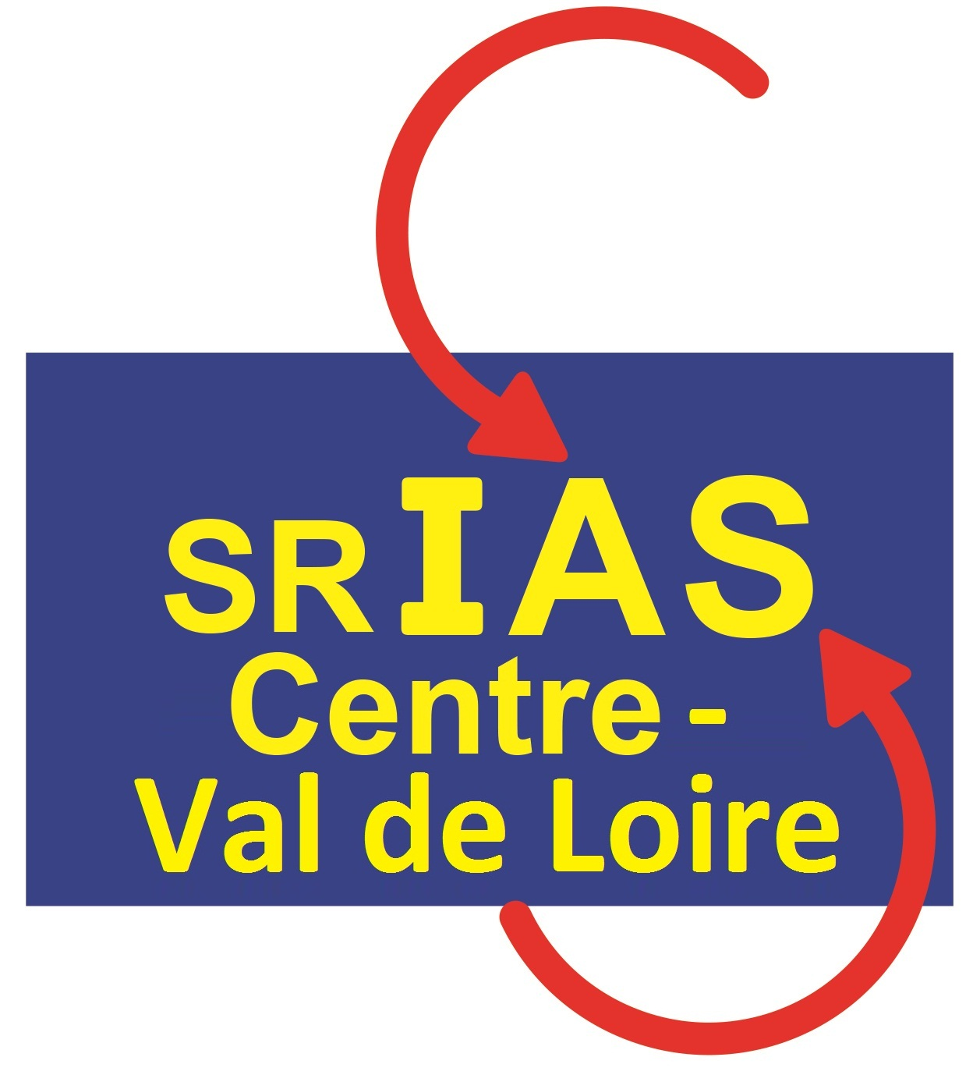
SÉMINAIRES DE
PRÉPARATION A LA RETRAITE 2022

En ce premier semestre 2022, la SRIAS Centre-Val de Loire organise quatre sessions de séminaire de « préparation à la retraite ».
Ces séminaires s'adressent aux agents dont le code ministériel (code MIN - indiqué sur le bulletin de paye) est présent dans la liste des agents bénéficiaires des actions des SRIAS.
Une priorité sera donnée aux agents dont le départ effectif en retraite aura lieu entre 6 et 18 mois après la date du séminaire retenu.

PROGRAMME :
Le programme est assuré par des intervenants spécialisés (médecins, psychologue, notaire…)

- Approche psychosociale et culturelle :
- Les représentations du vieillissement, entre réalité et imaginaire.
- La retraite, un projet de vie…
- Approche médicale : vieillissement normal et pathologique, hygiène de vie, …
- Approche juridique : la réglementation en matière de succession
- Approche budgétaire : vivre avec une baisse de revenus, anticipation,solutions et mises en garde
- La pension de retraite : réglementation et mode de calcul.

DATES ET LIEUX :
- Du mardi 15 au jeudi 17 mars 2022, à St Jean de Braye (45)
Déjeuners assurés sur place et pris en charge par la SRIAS.

- Du mardi 5 au jeudi 7 avril 2022, à Châteauroux (36)
Déjeuners assurés sur place et pris en charge par la SRIAS.

- Du mardi 31 mai au jeudi 2 juin 2022, à Chartres (28)
Déjeuners assurés sur place et pris en charge par la SRIAS.

- Du mardi 5 au jeudi 7 juillet 2022, à St Jean de Braye (45)
Déjeuners assurés sur place et pris en charge par la SRIAS.

Un 5ᵉ séminaire est prévu à Tours du 18 au 20 octobre 2022.
Il fera l’objet d’une nouvelle campagne d’inscription

Chaque séminaire est limité à 25 participants.
La participation aux 3 journées est obligatoire, ainsi qu'aux repas organisés et indiqués ci-dessus.
Le nombre de participants ainsi que la tenue des séminaires peuvent être modifiés au regard des contraintes sanitaires
Le nombre important de pré-inscriptions ces dernières années et les contraintes liées à ces enregistrements ne permettent pas de traiter les demandes non conformes, incomplètes et/ou illisibles. Nous attirons donc votre attention sur cet aspect.

Il vous appartient de demander à votre administration à l'avance votre situation administrative pendant le séminaire : en autorisation d'absence (la plus courante), en congé de formation, sur vos droits à congés

Toutes les candidatures conformes recevront une réponse (retenues ET non retenues), et ce à compter du 9 mars 2021 par mail exclusivement.

Limite des pré-inscriptions sur le site démarches-simplifées :
dimanche 20 mars 2022

